Конспект по художественно-эстетическому развитию
«ШИРОКАЯ МАСЛЕНИЦА. ИЗГОТОВЛЕНИЕ
КУКЛЫ-МАСЛЕНИЦЫ»

Образовательные области: Познавательное развитие. Художественно-эстетическое развитие, Речевое развитие, Социально-коммуникативное развитие, Физическое развитие
Интеграция видов деятельности: игровая (сюжетно-ролевая игра), коммуникативная, восприятие художественной литературы и фольклора, конструирование из бумаги, изобразительная (рисование, аппликация), музыкальная, двигательная (подвижные игры, физкультминутки)
Лексическая тема: Проводы русской зимы. Масленица
Вид занятия: тематическое, занятие-творчество
Формы образовательной деятельности: организованная образовательная деятельность
Цель: развитие творческих способностей и интереса к совместной деятельности дошкольников через приобщение их к истокам русской народной культуры, обрядовым народным праздникам, традициям, обычаям (изготовление куклы-масленицы из бумаги).
Задачи
Образовательные:
- познакомить детей с историей возникновения и традициями празднования Масленицы;
- познакомить с народными потешками, закличками;
- познакомить с правилами и научить играть в русские народные игры;
- формировать умения изготавливать куклу-масленицу из бумаги;
- активизировать словарный запас дошкольников.
Воспитательные:
- воспитывать чувство патриотизма, развивать интерес и уважительное отношение к русским народным праздникам, традициям и обычаям;
- воспитываем аккуратность при работе с бумагой, ножницами, клеем;
- создавать эмоциональный интерес при изготовлении куклы.
Развивающие:
- развивать познавательный интерес к традициям своего народа;
- развивать внимание, память, связную речь;
- развивать мелкую моторику, внимание, глазомер, самоконтроль, зрительно-моторную координацию;
- развивать творческие способности, фантазию.
Планируемый результат: изготовление куклы-масленицы из бумаги, организация выставки работ.
Подготовительная работа:
- подбор методической литературы о масленице, об истории возникновения и праздновании масленицы;
- подбор потешек, закличек, пословиц и поговорок о Масленице, о весне;
- рассматривание репродукций картин о Масленице;
- разработка схемы выполнения игрушки (куклы-масленицы)
- подготовка и оформление лэпбука «Масленица».
Оборудование: проектор, ноутбук, экран, лэпбук, репродукции картин на тему «Масленица», схема последовательности изготовления куклы, ножницы, цветная бумага, клей, фломастеры, палочки (шпажки), готовая кукла «Масленица».

Технологическая карта ООД
1. ВВОДНАЯ ЧАСТЬ. ОРГАНИЗАЦИОННЫЙ МОМЕНТ
Под музыку П.И. Чайковского «Февраль. Масленица» (из цикла «Времена года»)
Воспитатель: Едет Масленица дорогая,
Наша гостьюшка годовая
На саночках расписных,
На конях вороных.
Живет Масленица семь деньков,
Оставайся Масленица семь годков.
Ой, Масленица, кривошейка,
Встретим тебя хорошенько
Сыром, маслом, калачом
И печеным яйцом.
Мы тобою хвалимся,
На горах катаемся,
Блинами объедаемся.
Воспитатель: Ребята, о чем, о ком это стихотворение?
Дети: О масленице
Воспитатель показывая репродукции картин Б.М. Кустодиева «Масленица» и др. (на примере Лэпбука «Масленица») напоминает детям о празднике Масленица, который означает прощание с зимой и встречу весны: этот праздник любит русский народ – и взрослые, и дети.
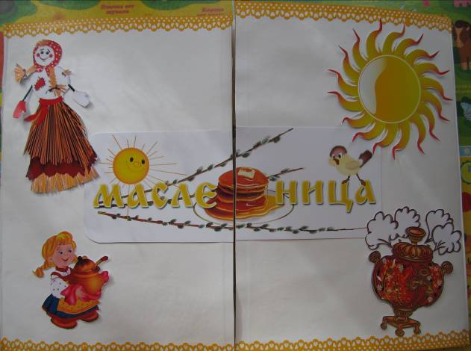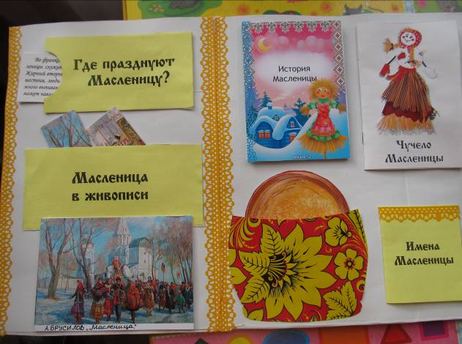
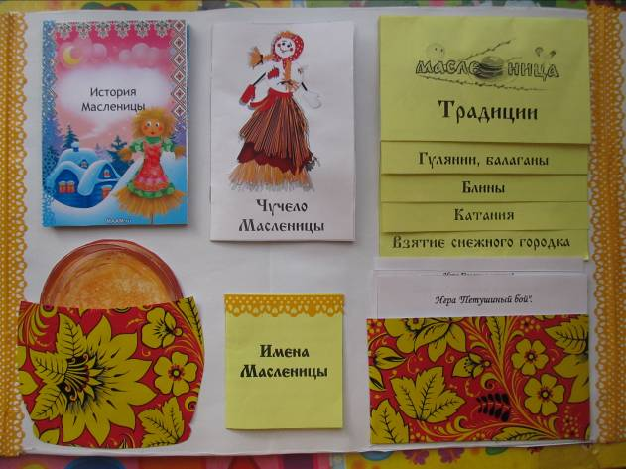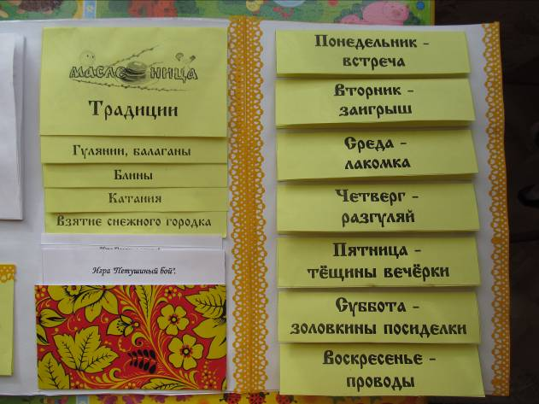
Воспитатель: Вот и кончается зима. В это время на Руси издавна устраивались народные гулянья - назывался этот праздник Масленица.
Масленица – один из наиболее ярких и любимых народом праздников. Ее, так или иначе, отмечали все. Длилась Масленица целую неделю (показать на лэпбуке названия дней Масленичной недели).
Праздник Масленицы – это проводы зимы и встреча весны. Это песни, хороводы, угощенье блинами, сладостями, баранками.
Воспитатель: Посмотрите ребята, как хорошо на репродукциях Б.М. Кустодиева передано веселье, яркость праздничного гулянья: катание на санках с горы, на каруселях, на лошадях, запряженных в украшенные сани. (Рассматривание репродукций картин)
Воспитатель: На Масленицу сооружали снежные горы, катались с них на санях. Ходили по дворам с песнями и присказками.

МОТИВАЦИЯ и постановка и принятие детьми цели занятия

Воспитатель: Ребята, посмотрите, что это у меня в руках?
Дети: Это кукла-Масленица
Воспитатель: Как вы думаете, эта кукла старинная или современная?
Почему вы думаете, что это старинная кукла?
Действительно, эта кукла старинная. С такими куклами играли бабушки ваших бабушек.
Воспитатель: Посмотрите, во что она одета? Возьмите, потрогайте куклу, из чего она сделана?
Ответы детей.
Воспитатель: Да, она сделана из простых ниток. Домашняя Масленица – кукла, её называли дочкой Масленицы или её младшей сестрой. Она представляет собой небольшую соломенную или тряпичную куклу с белым лицом. Домашняя Масленица сильным оберегом жилища. Хранили эту куклу в красном углу или у входа в жилище. Оберег - от слова «оберегаю», т.е. охраняют, оберегают от всего плохого.
Воспитатель: Хотели бы вы поиграть с такими куклами?
А хотите научиться делать своими руками из бумаги куклу-масленицу?
Дети: Да.

2. Основная часть. Начало выполнения действий по задачам ООД
Воспитатель: Тогда пришло время нам с вами потрудиться. Сейчас мы будем делать маленькую куклу-масленицу, которая станет для детей игрушкой, а для взрослых – оберегом.
Чтобы наши пальчики были ловкими и умелыми во время работы, давайте разомнём их, поиграем с ними.
Пальчиковая гимнастика «Вдоль по бережку».
Вдоль по бережку лебёдушка плывёт, Пальчики опускаем вниз, закрывая
Выше бережка головушку несёт Сжимаем пальцы в щепоть.
Белым крылышком помахивает, Повороты кистей рук из стороны в сторону.
На цветы водичку стряхивает. Поочередное шевеление пальцами.
Стряхнула лебедушка водичку. Несколько раз разжимаем и сжимаем пальцы в кулачки.
Воспитатель:
Вот и кончилась игра,
Куклу делать нам пора.
Берем листы цветной бумаги и складываем из нее гармошку. Таких гармошек нужно сделать две (для юбки и рубашки), их нужно согнуть поплам и соединить друг с другом.
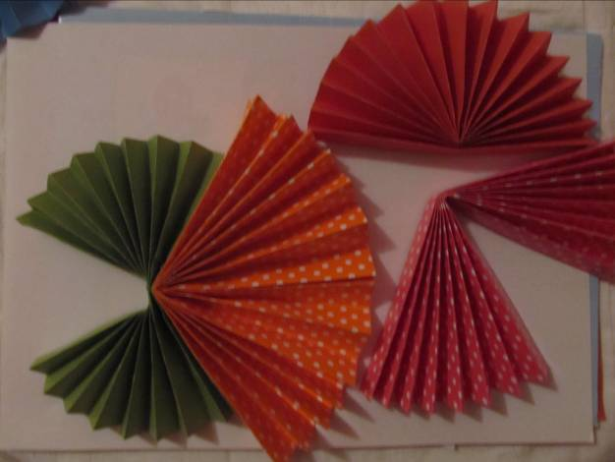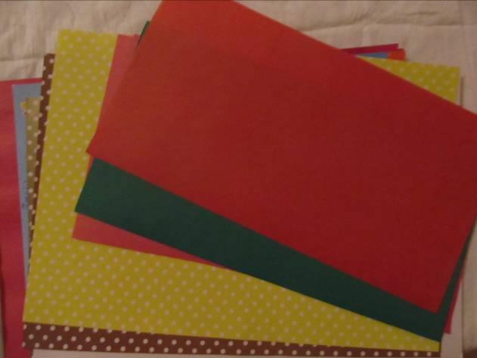
Берем цветной картон и по шаблону вырезаем контур лица куклы и кокошник.
Волосы сделаем из цветной бумаги: вырезаем небольшую полоску и делаем на ней надрезы по все ширине полоски, с помощью карандаша придадим волосам объем (накрутить на карандаш).
С помощью фломастеров нарисуем на контуре лица глаза (или наклеим из цветной бумаги) и волосы.
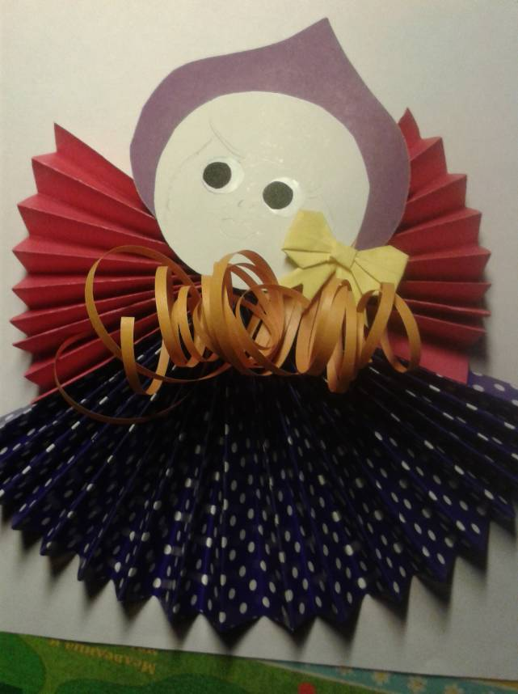
Соединим делали: Лицо приклеиваем к кокошнику, кокошник к соединенным юбки и рубашке, и куколка-масленица готова!

Практическая работа детей. (Звучит тихая русская народная музыка).
Воспитатель предлагает детям выбрать цветную бумагу на свой вкус.
Каждый ребенок выполняет свою куклу.
Воспитатель помогает отстающим детям.
После того, когда дети выполнять голову и туловище куклы, проводится физминутка.
Физкультурная минутка «Маланья»
Мы сегодня зиму провожаем
Шаги на месте.
Весну красную встречаем!
Руки развести в стороны
Приди, Весна-красна,
Круговые движения руками вверх, вниз.
Принеси нам тепла!
Повороты влево, вправо с разведением рук в стороны.
Приди, погода ясная,
Прижать руки к груди и протянуть их вперед.
Приди, солнце красное
Руки поднять вверх
Воспитатель: Традиционная кукла-масленица делалась без лица. Она считалась предметом неодушевленным. Кукла должна была принести ребенку благополучие, здоровье, радость. Без лица она была многолика, в руках ребенка могла смеяться и плакать.
Вот наши куклы и готовы.
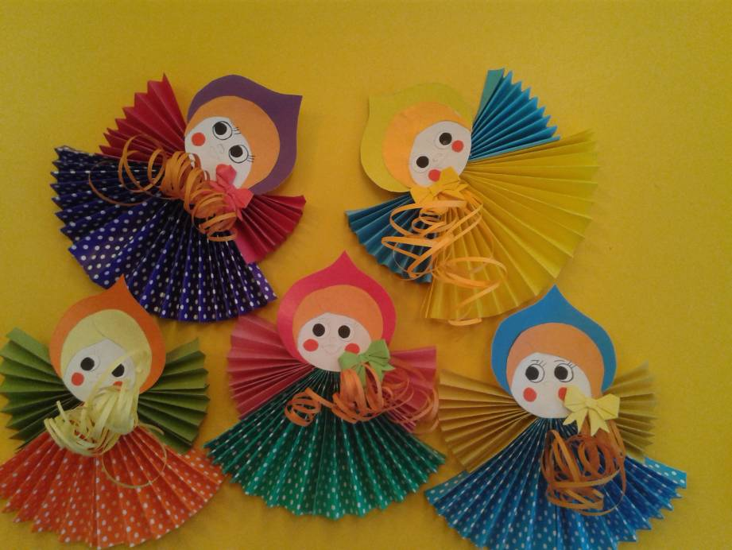

3. ЗАКЛЮЧИТЕЛЬНАЯ ЧАСТЬ. Итог занятия. Систематизация знаний. Рефлекция

По окончании работы дети собирают своих кукол на общем столе и рассказывают о них, воспитатель помогает составить рассказы с помощью вопросов:
- Как ты её делал?
- Ты хочешь с ней играть сам или приготовил куклу для подарка?
- Как ты с ней будешь играть? Или кому ты её подаришь?
- А теперь давайте возьмём наших замечательных кукол. Они получились такими красивыми, потому что вы вложили в каждую куколку тепло своих рук. Когда смотришь на них, на душе - праздник. В группе вы поиграете с ними и подарите тем, кому задумали.
Примечание: Куклы могут быть использовать в музыкальном уголке, в уголке художественно-эстетического развития, в игровой зоне, на празднике «Масленичные гуляния» и др.

